بخش دوم : مفاهيم برنامهنويسي

فصل ششم

اين اصول نوشتن يك برنامه است

چگونگي ايجاد يك برنامه -1

6-1- برنامه چيست ؟
تعابير مختلفي از يك برنامه ميشود: مجموعهاي از دستورالعملها؛ ليست كارها؛ مراحل انجام كارها. اما برخلاف تصور عمومي، برنامه مانند برنامه كاري افراد نيست كه فقط گفته شود "اول اين كار را بكن و بعد آن كار را"، و يا "مجموعهاي از كارهاي قابل انجام كه به صورت يك برنامه تنظيم شود"، بلكه مفهوم برنامه در رايانه تعريفي فراتر از اين دارد.
يك برنامه علاوه بر اين كه بايد بگويد چه كاري انجام شود، بايد مشخص كند كه چه چيزهايي بايد وجود داشته باشند كه اين كارها را انجام دهند. بعد مشخص نمايد كه هر يك، در چه موقعي، چه كاري را بايد انجام دهند. بنابراين، يك برنامه مشخص كننده اجزاي انجام دهنده و توصيف دقيق كارهايي است كه بايد انجام شود. با نگاهي بر چند برنامه واقعي در محيط اطرافمان، به بحث بيشتري در مورد آن در برنامهنويسي ميپردازيم.

مثال 6-1- برنامه يك خانه
فرض كنيد ميخواهيم برنامهاي بنويسيم كه يك خانه را مدل كند، يا به عبارتي عمليات يك خانه را انجام دهد. براي ساخت اين برنامه، لازم است تا ابتدا مشخص كنيم كه در خانه چه اشيايي بايد وجود داشته باشند. به عنوان نمونه، برخي از اشيايي كه در خانه وجود دارند عبارتند از: يخچال، ميز، صندلي، تلويزيون، تلفن، ساعت و ... . اما اينكه فقط بدانيم چه اشيايي در خانه هستند، كافي نيست! بلكه بايد بدانيم كه هر يك از اشيا، داراي چه خصوصياتي هستند. مثلا تلويزيون، چه رنگي است؟ مدلش چيست؟ و ... (شكل 6-1). و يا مثلا برخي از خصوصيات يك تلفن عبارتند از: رنگ، نوع شمارهگير (ساده – ديجيتال)، پاسخگوي تلفني، شمارهگير خودكار، نوع ارتباط (پالس و تون)، نوع زنگ، شدت زنگ و ... . اينها خصوصياتي هستند كه شما در هنگام خريد يك تلفن از بازار در نظر ميگيريد.
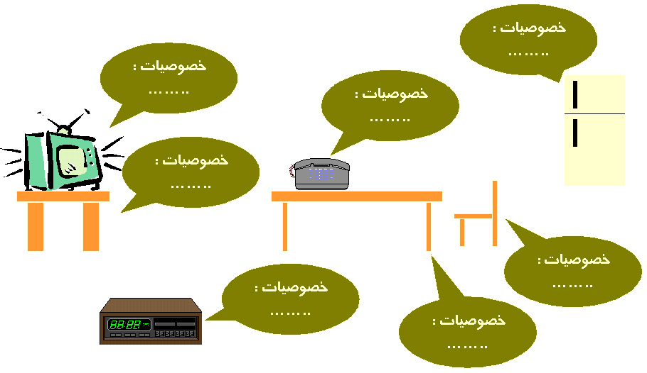
شكل 6-1- اشياي موجود در خانه و خصوصيات آنها

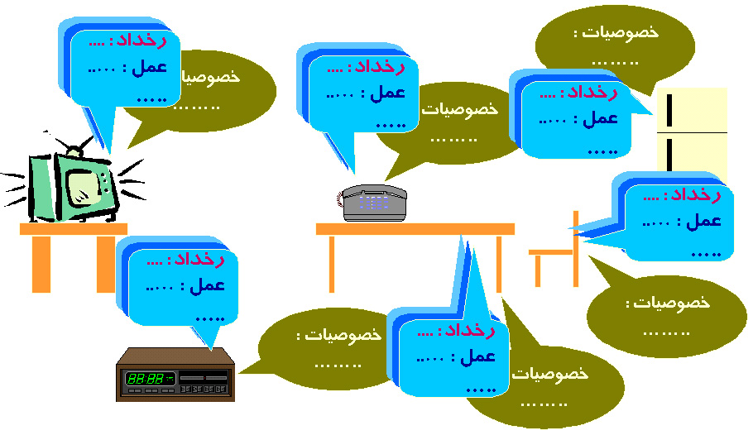
ولي تعيين خصوصيات هم كافي نيست! بايد معلوم شود كه هر يك از اشيا، در چه شرايطي، چه عملياتي را بايد انجام دهند. مثلا مشخص كنيم كه تلويزيون هر وقت روشن شد، به كانال 4 برود و يا وقت اخبار ساعت 9، به كانال 1 برود. هر يك از اشياي داخل خانه در حالتهاي مختلف، كارهاي متفاوتي ميكنند و يا در واقع رخدادهاي مختلفي دارند. به عبارت ديگر رخدادهاي مختلفي وجود دارد كه براي يك شيء پيش ميآيد. بايد مشخص كنيم كه شيء، در هريك از اين رخدادها، چه بايد بكند (شكل 6-2 ).
شكل 6-2- اشياي خانه و خصوصيات و رخدادهاي آنها

6-2- رخداد چيست ؟
اول بايد ببينيم يك رخداد چيست؟ ما معمولا استنباط خاصي از يك رخداد داريم. در يك واقعه متداول، وقتي زمان در حال طي شدن است، در يك لحظه خاص، شرايطي تحقق پيدا ميكند. در اثر وقوع اين شرايط، يك رخداد رخ ميدهد و معمولا در واكنش به اين رخداد، عملي صورت ميگيرد. مثلا شما در اتاق نشستهايد و زمان ميگذرد؛ در اين هنگام تلفن زنگ ميزند (تحقق شرايط و وقوع رخداد)؛ گوشي را بر ميداريد و به آن جواب ميدهيد (عمل و واكنش نسبت به رخداد) ( شكل 6-3 ).

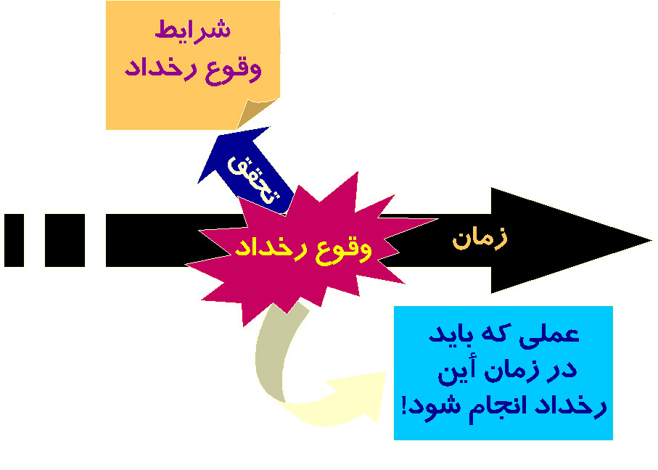
شكل 6-3- رخداد و عمل

به عنوان مثال، نمونههايي از رخدادهاي تلفن عبارتند از :
- زنگ زدن
- برداشته شدن گوشي
- فشار كليدهاي شمارهگير
- شماره گرفتن
- فشار كليد 1
- فشار كليد 2
- .....

6-2-1 اشياي متداول
بسياري از اشياي مورد استفاده، معمولا از قبل ايجاد شدهاند. در اينصورت ما براي استفاده از آنها، ملزم به درست كردنشان نيستيم. بلكه اغلب آنها را از بازار خريده و استفاده ميكنيم (برخلاف برنامهنويسان سنتي، لازم نيست همه اشيايي را كه لازم داريم، خودمان بسازيم!) مثلا يك تلفن، تلويزيون، يخچال و ... از قبل موجود هستند. استفاده از اينها در خانههاي مختلف متداول بوده،‌ و توسط اغلب افراد بكار ميروند. برنامه هم اين چنين است. يك برنامه اشيايي دارد كه بسياري از آنها متداولند.

6-2-2- كارهاي بديهي اشيا
وقتي شيئي را از بازار ميخريم، نگران عملكرد بديهي آن نيستيم. به عنوان مثال وقتي صحبت از يك تلفن ميكنيم، ميدانيم كه اين شيء، تعدادي كارهاي بديهي و متداول انجام ميدهد. مثلا زنگ ميزند. كسي كه تلفن را ساخته، كارهاي متداولش را ميدانسته و در آن تعبيه كرده است. پس ما در ابتدا كاري به كارهاي بديهي آن نداريم. تنها چيزي كه بايد مشخص كنيم اين است كه تلفن، در چه شرايط خاصي كه ما دوست داريم، چه كار بايد بكند. مثلا هر وقت تلفن زنگ زد و تا 3 زنگ، كسي به آن جواب نداد، پيغامي پخش شود (در مورد تلفنهاي پيغامگير) .
پس ما با بكارگيري اشياي متداول، فقط رخدادهاي بديهي و معمول آنها را كه خودمان مي‌خواهيم، تعيين ميكنيم. اين رخدادها معمولا توسط سازنده شيء پيشبيني شده و در آن قرار داده شده است (مانند عمل گرفتن پيغام در تلفنهاي پيغامگير). ما با انتخاب نمودن رخداد مورد نظر، از بين رخدادهايي كه سازنده پيشبيني كرده، ميگوييم در صورت وقوع چنين رخدادي، شيء، چه بكند.

6-2-3- رخدادهاي جديد
گاهي اوقات ممكن است سازنده، رخدادي را در شيء پيشبيني نكرده باشد، ولي اين امكان را به ما بدهد كه اين رخداد جديد را كه در ليست رخدادهاي معمول شيء نيست، در آن تعريف كنيم (مثلا ايجاد يك رخداد جديد در تلفن براي روشنكردن چراغهاي خانه از طريق آن). در اين حالت، ما آن رخداد جديد را براي شيء تعريف مينماييم. اين رخداد جديد تعريف شده توسط ما، به ليست رخدادهاي شيء افزوده ميگردد. البته تعريف رخداد جديد براي يك شيء در مواقع معدودي پيش ميآيد.

6-2-4- اشياي جديد
گاهي اوقات هم اصولا نياز به شيئي داريم كه دربازار موجود نيست. در اين صورت بايد خودمان شيء جديد را طراحي و آن را بسازيم و سپس از آن استفاده كنيم. نكته مهمي كه در ساختن يك شيء جديد مد نظر است، اين است كه بايستي خصوصيات و رخدادهاي شيء جديد را نيز تعريف نماييم، چرا كه تنها در اين صورت است كه شيء برايمان قابل استفاده ميشود.
حال با توجه به توضيحات داده شده براي اشيا، خصوصيات و رخدادهاي آنها، ميتوان گفت كه براي ساخت برنامه خانه، كافي است اشياي داخل خانه را مشخص نموده، سپس خصوصيات هر يك از آنها را تعيين كرده و مشخص كنيم كه در هر يك از رخدادهاي معمولشان، چه كاري بايد بكنند. در اين صورت ميتوانيم انتظار داشته باشيم كه همه اشيا كارشان را درست انجام ميدهند و برنامه يك خانه شكل گرفته است.

مثال 6-2- موتور يك اتومبيل
به عنوان نمونهاي ديگر از يك برنامه، برنامه موتور يك اتومبيل را بررسي مي‌كنيم. موتور يك اتومبيل حاوي اجزاي مختلفي است. براي طراحي و ساختن آن، مشابه مثال خانه، ابتدا مشخص مي‌كنيم كه چه عناصري بايد در موتور يك اتومبيل وجود داشته باشند و هريك از آنها در چه شرايطي، بايد چه كاري را انجام دهند.
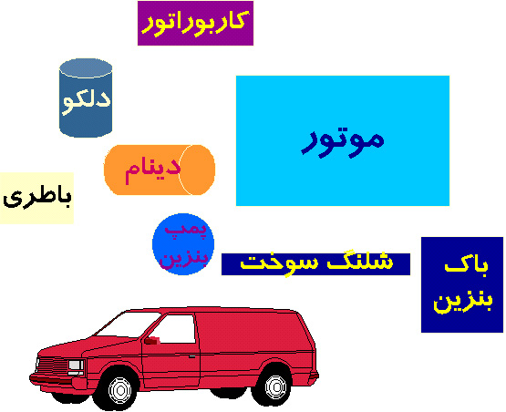
شكل 6-4- اشياي موجود در موتور اتومبيل

اشياي زيادي در موتور يك اتومبيل موجود است (شكل 6-4). به عنوان نمونه، برخي از آنها عبارتند از:
- كاربوراتور
- دينام
- دلكو
- پمپ بنزين
- ........
هر يك از اين اشيا، داراي تعدادي خصوصيت هستند. اين خصوصيات در نقش هر يك از آنها در موتور اتومبيل، حائز اهميت است. چرا كه وظايف هر كدام (عملكردشان به هنگام وقوع يك رخداد) با توجه به خصوصيات آنها مشخص ميشود. به عنوان نمونه برخي از خصوصيات باك بنزين عبارت است از: ظرفيت- نوع ( يك جداره ، دو جداره) - . . .
هر يك از اين عناصر، داراي تعدادي رخداد هستند. مثلا رخدادهاي بك باك بنزين شامل: پرشدن- خالي شدن- مكش بنزين و غيره است. در صورت وقوع هر يك از اين رخدادها، بايد عمل مربوط به آن رخداد انجام گيرد. مثلا در صورت خالي شدن بنزين در باك، درجه بنزين به انتها رسيده و ماشين خاموش شود.

مثال 6-3- فرودگاه
در يك فرودگاه نيز مانند خانه و اتومبيل، اشياي زيادي موجود است. خواص هر يك از اين اشيا و رخدادهاي مربوط به هر كدام، براي نوشتن برنامه فرودگاه، حائز اهميت است. لذا ابتدا بايد عناصر داخل فرودگاه را مشخص كنيم. اين عناصر عبارتند از (شكل 6-5):
- هواپيما
- ساختمان فرودگاه
- اتومبيلهاي خدماتي
- برج مراقبت
- ......

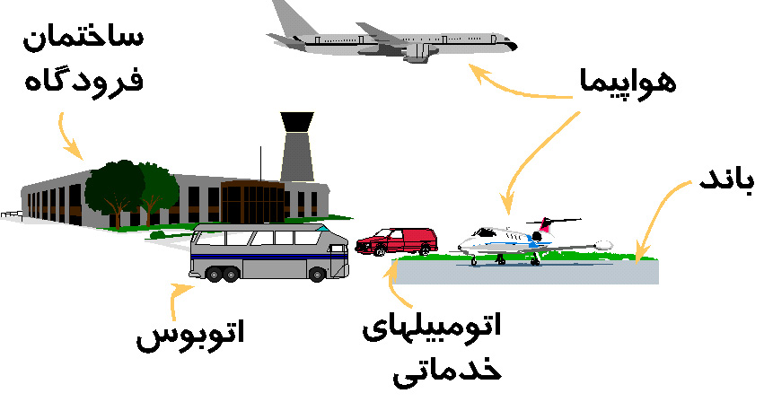
شكل 6-5- اشياي موجود در فرودگاه

همانند برنامههاي قبل، پس از تعين عناصر موجود، بايستي خصوصيات هر كدام را مشخص كنيم. به عنوان نمونه خصوصيات يك هواپيما شامل: ظرفيت - سرعت - رنگ - تعداد موتور - مصرف سوخت - تعداد مسافر و غيره است. پس از تعيين مشخصات براي هر يك از عناصر موجود در فرودگاه، رخدادهاي مربوط به هر كدام بايد تعريف شوند. به عنوان مثال رخدادهاي يك هواپيما عبارت است از: فرود- برخواستن- سواركردن مسافر- حركت كردن- روشن شدن- خاموش شدن- بازكردن بالها- جمع كردن بالها- سقوط كردن.
حال علاوه بر دانستن خود رخدادها، بايد بدانيم كه در هر رخداد چه كارها و عملياتي بايد انجام شود. به عنوان مثال، عملياتي كه در رخداد روشن شدن هواپيما انجام ميشود، عبارتند از: كنترل سوخت- كنترل موتور- اعلام به مسافران- بستن درب هواپيما- اجازهگرفتن از برج مراقبت- . . .
به عنوان مثالي ديگر، رخدادهاي برج مراقبت عبارتند از:
تماس هواپيما در حال پرواز - فرود هواپيما - پرواز هواپيما - تماس هواپيما براي اجازه پرواز - تماس هواپيما براي اجازه فرود - . . .
عمليات در رخداد فرود هواپيما در برج مراقبت:
خارج كردن هواپيما از نمودار هواپيماهاي پروازي - اختصاص پاركينگ به هواپيما - اعلام به گروه تخليه بار - اعلام به گروه تخليه مسافران و اتوبوس - اعزام واحد تامين سوخت - اعزام واحد كنترل و بازرسي فني - اعزام واحد نظافت داخلي - اعلام به اطلاعات سالن انتظار - ...

نكته
توجه كنيد كه عمليات برخي از رخدادها، ميتوانند با هم در ارتباط باشند. مثلا در برنامه فرودگاه، تماس هواپيما براي اجازه پرواز، با تماس هواپيما براي اجازه فرود، به نوعي در ارتباط است. چرا كه ممكن است رخداد يك هواپيما براي پرواز رخ دهد و اجازه پرواز بخواهد، و در همان لحظه هواپيماي ديگري اجازه فرود بخواهد. به عبارت ديگر، تماس هواپيما براي اجازه پرواز، از يك طرف عملي است كه در رخداد پرواز هواپيما وجود دارد، و از طرف ديگر يك رخداد از برج مراقبت است. در اين صورت دو عمليات لازم براي اجرا، بايد با هم هماهنگي داشته باشند.

اصول نوشتن يك برنامه :
در نوشتن يك برنامه (مانند برنامه يك فرودگاه) ابتدا بايد اشيايي را كه لازم است (مانند اشياي فرودگاه)، تعيين كنيم؛ سپس رخدادها و عملي كه در هر يك از اين رخدادها بايد انجام شود را معين كنيم.


تمرين
- در سه مثال قبلي (خانه، اتومبيل، فرودگاه) كليه اشيا، خصوصيات آنها، رخدادها و عملي را كه در رخدادها بايد انجام شود را بنويسيد.
- دو مثال ديگر بزنيد و اشيا، خصوصيات، رخدادها و عملي را كه در رخدادها بايد انجام شود را تعيين كنيد.

6-3- برنامه رايانهاي
تا اينجا با شيوه نوشتن برنامه براي يك محيط واقعي مانند فرودگاه آشنا شديم. ديديم براي نوشتن چنين برنامههاي ابتدا لازم است تا اشيا موجود در محيط را مهيا سازيم. سپس با در نظر گرفتن خصوصياتشان، رخدادهاي هر كدام را براي واقع شدن در زمان خاصي تعريف كنيم.
اين مراحل براي نوشتن يك برنامه رايانهاي نيز مصداق دارد. به عنوان مثال، محيط يك برنامه در شكل 6-6 آمده است. به اين برنامه توجه كنيد. اين برنامه اطلاعات مربوط به يك دانشجو را ثبت ميكند.

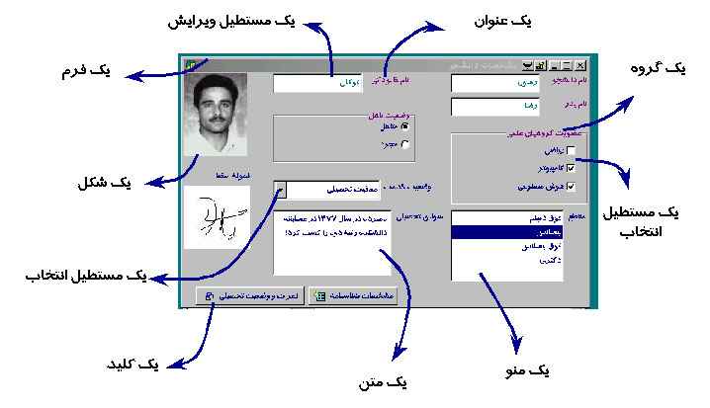
شكل 6-6- اشيا در يك برنامه رايانهاي

همانطور كه مشاهده ميكنيد، در اين برنامه اشياي مختلفي نظير كليدها، منو و ... وجود دارد. هر كدام از اين اشيا داراي خصوصيات خاص خود هستند. مثلا برخي از خصوصيات يك كليد عبارت است از:
رنگ
نوع
شكل روي كليد
برجسته يا فرو رفته بودن
متن پيام راهنما (Hint)
پيام راهنما داشته باشد؟
...
همينطور هر كدام از اشيا رخدادهايي دارند. مثلا برخي از رخدادهاي كليد عبارت است از:
فشرده شدن
رها شدن
عبور نشانگر موش از روي آن
...
توجه داشته باشيد كه هر كدام از اين اشيا از قبل موجود بود و برنامهنويس تنها از آنها در ساخت برنامه استفاده كرده است.

6-4- آشنايي با محيط عمومي دلفي
خوب، تا اينجا با اصول اوليه ايجاد يك برنامه آشنا شديم. حال نوبت به آن رسيده تا با تكيه بر اين اصول، يك برنامه در محيط دلفي بنويسيم! اما اجازه دهيد قبل از اين كار كمي با محيط عمومي دلفي آشنا شويم. اين آشنايي بدين دليل است تا بدانيم كه برنامههايمان را كجا بايد بنويسيم! اشياي مورد نياز در كجا قرار دارند! و به چه صورت برنامه را اجرا كنيم!
در دلفي، هر برنامه يك يا تعدادي قالب ظاهري دارد كه مستقيما قابل مشاهده است و به آن فرم ميگوييم (مانند پنجره اطلاعات دانشجو در مثال قبل) و نيز متن برنامهها كه شامل توضيح عمليات مربوط به رخدادها است.
به شكل 6-7 توجه نمائيد:
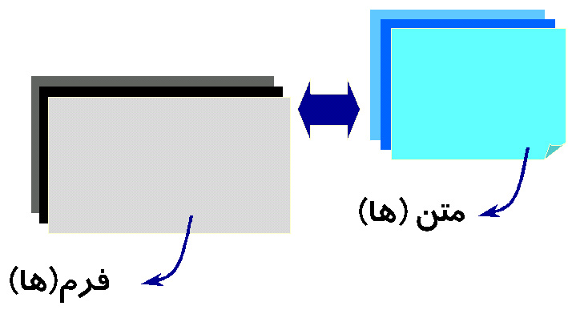
شكل 6-7- محيط عمومي يك برنامه در دلفي

اين دو جزء (فرم و متن برنامه) در نوشتن تمام برنامهها به كار ميآيند. فرم جايي است كه اشياي برنامه در آن قرار ميگيرند و متن برنامه، كه حاوي دستورالعملهاي برنامه است.

6-4-1- محيط عملياتي دلفي
علاوه بر پنجره فرمها و متنها، براي انجام عمليات ايجاد برنامه در دلفي، دوتخته اصلي عملياتي نيز وجود دارند، كه عبارتند از:

الف: تخته عمليات اصلي دلفي
اين تخته كليه منابع اصلي دلفي و ازجمله اشيايي كه ميتوان در فرم از آنها استفاده كرد را در بر دارد.

ب: تخته خصوصيات و رخدادها
اين تخته امكان مشاهده و تغيير خصوصيات و رخدادهاي اشياي موجود در برنامه را فراهم ميآورد. با انتخاب يك شيء، ميتوان تمام خصوصيات و رخدادههاي مربوط به آن را در اين تخته مشاهده كرد.
به شكل 6-8 كه محيط عملياتي دلفي را نشان ميدهد، توجه نماييد.

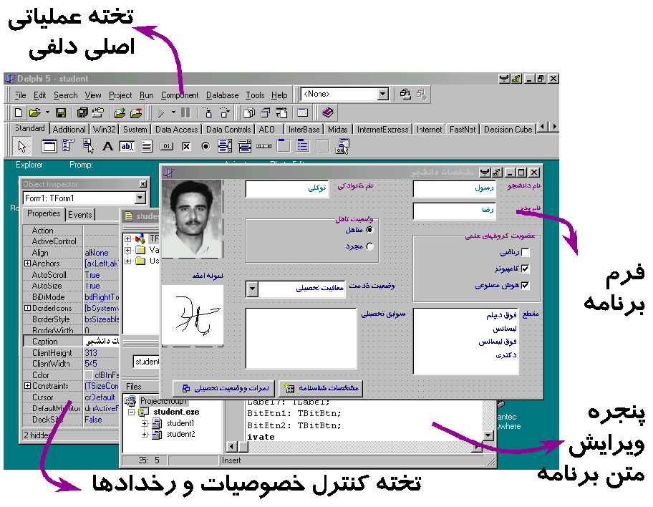
شكل 6-8- محيط عمليات دلفي

6-4-2- فرم برنامه
فرم، همان صفحهاي است كه اشياي برنامه بر روي آن چيده ميشوند. توجه داشته باشيد كه فرم خود يكي از اشيا محسوب ميشود (همانطوري كه خود ساختمان خانه هم يكي از اشيا خانه است و خصوصياتي دارد).
شكل 6-9 نمونهاي از يك فرم را نشان ميدهد.

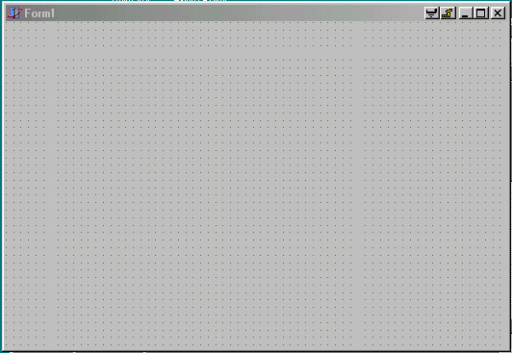
شكل 6-9- فرم برنامه

6-4-3- تخته عمليات اصلي دلفي
اجزاي اصلي دلفي از طريق اين تخته قابل دستيابي هستند و از طريق آن عمليات برنامهنويسي هدايت مي شود. بدين ترتيب كه شيء مورد نياز از اين تخته انتخاب شده و در برنامه استفاده ميشود. (شكل 6-10)
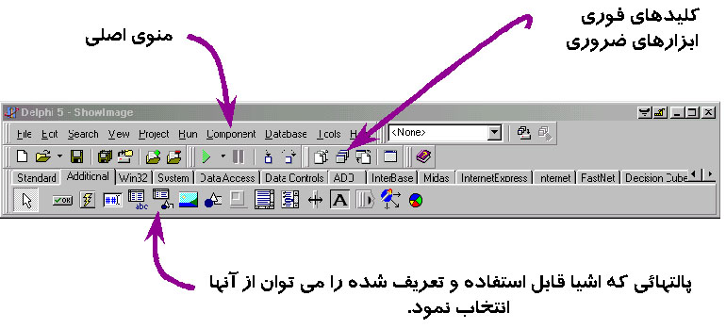
شكل 6-10- تخته عمليات اصلي دلفي

6-4-4- تخته خصوصيات اشيا
گفتيم كه هر شيء در يك برنامه رايانهاي، خصوصياتي دارد. از طريق اين تخته، خصوصيات اشيا تعيين ميشود. به عبارت ديگر، اين تخته مكاني است براي مشخص نمودن خصوصيات اشيا. بدين صورت كه هر يك از سطرهاي اين تخته، يك مورد از خصوصيات شيء است (شكل 6-11). البته تختهها و ابزارها و نكات ديگري نيز وجود دارد كه به تدريج با آنها آشنا خواهيم شد.
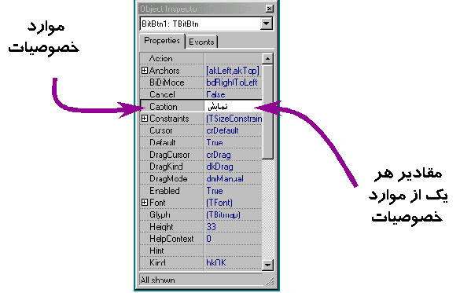
شكل 6-11- تخته خصوصيات اشيا

6-5- ايجاد اولين برنامه
حال پس از آشنايي با محيط عمومي دلفي، در اينجا يك برنامه ساده را ايجاد ميكنيم. در اين كار فقط محيط و اشيا و خصوصيات آنها را ايجاد ميكنيم و فعلا با عمليات رخدادهاي آنها كاري نداريم. در حين ايجاد برنامه، علاوه بر آشنايي بيشتر با محيط عمومي دلفي و اشياي موجود در آن، با نحوه ايجاد يك برنامه جديد و همچنين با طريقه اجراي آن نيز آشنا مي شويم.

سعي كنيد به هنگام مطالعه مثالهاي كتاب، مثالها را عملا، مرحله به مرحله در محيط دلفي اجرا كنيد.

6-5-1- باز نمودن يك محيط جديد براي برنامه
قبل از ايجاد هر برنامه در دلفي، بايد يك محيط جديد را ايجاد كنيم. براي اين كار، پس از اجراي برنامه دلفي، وارد منوي File شده، مورد New را انتخاب كرده، و از منوي فرعي باز شده، Application را انتخاب كنيد (شكل 6-12). با اين كار يك محيط جديد با يك فرم و يك محيط متني ايجاد ميگردد.

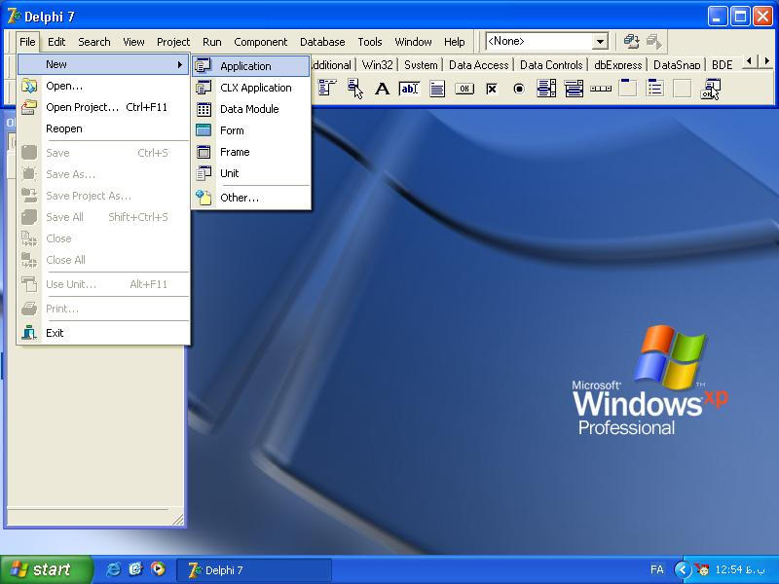
شكل 6-12- چگونگي ايجاد يك محيط جديد براي برنامه

البته راههاي ديگري نيز براي ايجاد يك محيط جديد وجود دارد، كه بستگي به نوع برنامه و نوع بكارگيري آن دارد. براي برنامههاي نوشته شده در اين كتاب كه همه از نوع كاربردي هستند، از NewApplication استفاده ميكنيم.

عنوان برنامه: يك فرم ساده حاوي مشخصات يك دانشجو
براي ايجاد يك فرم مشخصات، طبق تعريف برنامه، نياز به يك سري اشيا داريم. اشيايي كه در اين برنامه نياز داريم عبارتند از:
Label , Editbox , Memo , Checkbox , Button , Bitbutton ,
Groupbox , Radiogroup , Listbox , Image , Combobox

اين اشيا، همگي بر روي تخته عمليات اصلي دلفي و در پالت اشيا موجودند. كافي است آنها را انتخاب نموده و بر روي فرم قرار دهيم. توجه نماييد كه پالت اشيا شامل چندين تب است و در هر تب تعداد زيادي شيء قرار دارد. در برنامههاي، اوليه تبهايStandard , Additional بيشتر مورد نيازند. (اشياي مورد نياز در اين برنامه نيز در اين دو تب قرار دارند).
مراحل انجام كار در اين برنامه بدين صورت است كه ابتدا يك شيء از پالت اشيا انتخاب نموده، سپس خواص آن را از طريق تخته خصوصيات اشيا تعيين نموده، و سپس سراغ شيء بعدي ميرويم. در پايان برنامه را توسط كليد F9 اجرا مينماييم. همانطوركه قبلا گفته شد، در اين برنامه با رخدادهاي اشيا كاري نداريم و فقط خواص اشيا را تعيين ميكنيم. لذا با محيط متن برنامه كه محل نوشتن كد برنامه و تعريف رخدادها است، كاري نداريم.
حال ميپردازيم به ايجاد برنامه! اولين مشخصه دانشجو نام آن است. براي نمايش نام از عنصر Edit استفاده ميكنيم. Edit، شيئي مناسب براي گرفتن اطلاعاتي مانند نام، شماره و غيره، از كاربر است. براي اينكه نشان دهيم اين عنصر مربوط به نام است، نياز به يك برچسب داريم. يك برچسب، با شيء Label ايجاد ميشود. اين دو عنصر را از پالت اشيا انتخاب نموده و در فرم قرار ميدهيم.

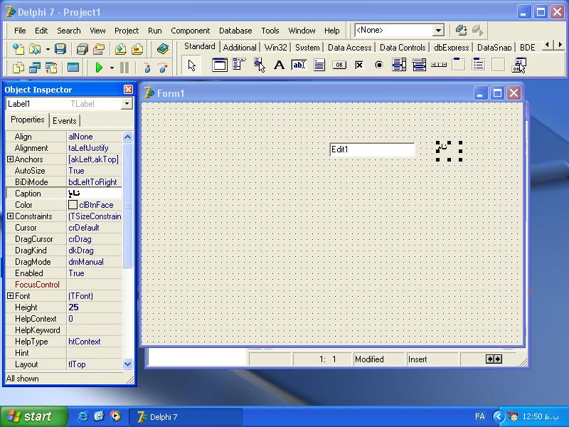
شكل 6-13- قرارگيري يك شيء Edit و يك شيءLabel بر روي فرم برنامه

از خاصيتهاي مهم شيء Label، خاصيت Caption آن است. اين خاصيت، متن مربوط به Label را نشان مي دهد. آن را به كلمه مورد نظر خود، كه همان "نام" است، تغيير مي دهيم. (شكل 6-13)
براي مشخصات نام خانوادگي و نام پدر نيز مانند مشخصه قبل، از عناصرCaption و Label استفاده ميكنيم.
مشخصه بعدي براي يك دانشجو، وضعيت تاهل است. اين مشخصه دو وضعيت دارد كه همواره يكي از آنها قابل قبول است. براي هر يك از وضعيتها، از عنصر Radiobutton استفاده ميكنيم. براي نامگذاري هر radiobutton از خاصيت caption آن استفاده نموده و آن را با نام مناسب جايگزين ميكنيم. چون دو وضعيت (متاهل و مجرد) مربوط به يك مشخصه و از يك مجموعه هستند، لذا از عنصري با نام Groupbox براي جمعكردن اين عناصر روي يك مستطيل، گروه يا دسته استفاده كرده و هر دو Radiobutton را در آن قرار ميدهيم. خاصيت caption مربوط به شيء groupbox را به مورد مناسب يعني "وضعيت تاهل"، تغيير ميدهيم.(شكل 6-14)

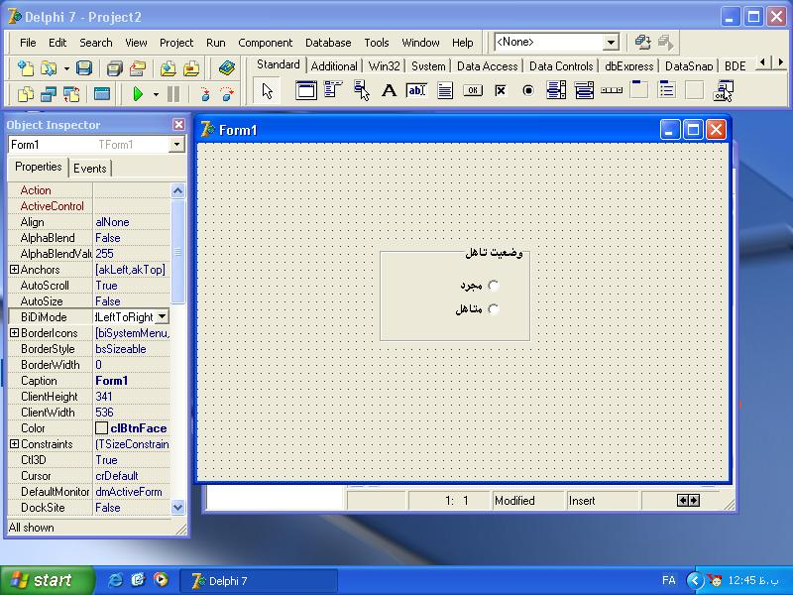
شكل 6-14- قرارگيري دو شيء RadioButton در يك شيء GroupBox

عضويت گروههاي علمي، عنصر بعدي براي فرم است. اين عنصر نيز مانند عنصر قبل شامل چند مورد است. با اين تفاوت كه در اين عنصر ممكن است بيش از يك مورد قابل قبول باشد (در عنصر قبلي تنها يكي از حالات ميتوانست مورد قبول باشد). در اين حالت از عنصري با نام Checkbox استفاده ميكنيم. براي تعيين نام مربوط به هر checkbox، به خاصيت caption آن عنوان مناسب ميدهيم. در اينجا لازم است تا تمام checkboxها را در يك گروه قرار دهيم. براي اين كار مانند حالت قبل، يك شيء Groupbox را به كار ميگيريم.
يكي ديگر از مشخصه مورد نياز براي فرم، وضعيت خدمت است. عنصر Combobox براي اينكار مناسب است. اين عنصر را نيز بر روي فرم قرار ميدهيم. يكي از خاصيتهاي مهم اين عنصر، خاصيت Items است. اين خاصيت براي تعريف ليست براي عنصر حاوي ليست استفاده ميشود. با انتخاب اين خاصيت، حالات مختلف براي خدمت را تعيين ميكنيم. با بكارگيري از يك عنصر Label، برچسب مربوط به اين مشخصه، كه همان وضعيت خدمت است را نشان ميدهيم. (شكل 6-15)
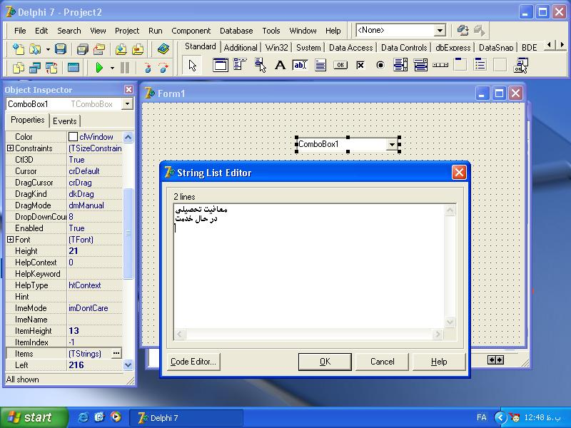
شكل 6-15- از خاصيت Items مربوط به شيء Combobox
براي تعريف ليست استفاده ميشود

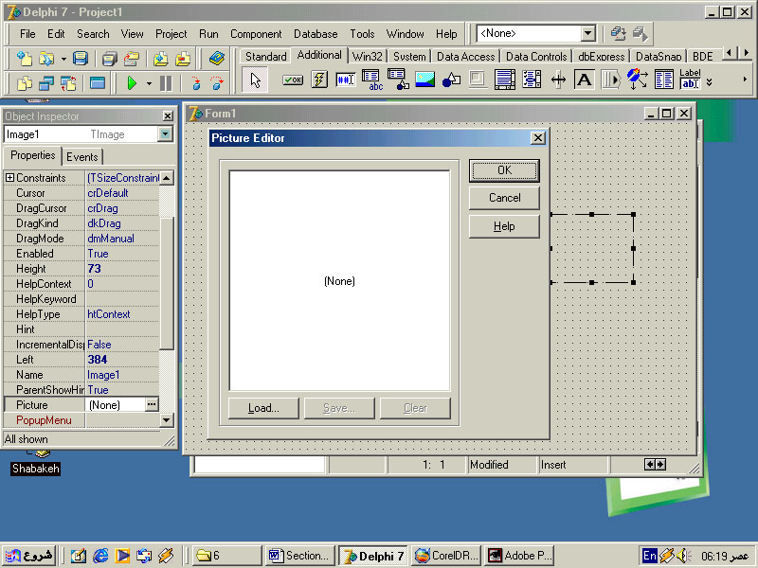
شكل 6-16- از خاصيت Picture شيء Image براي بارگيري تصوير بر روي فرم استفاده ميشود

از عنصر Image براي قرار دادن عكس دانشجو در فرم استفاده مي كنيم. اين عنصر، خاصيتي با نام picture دارد كه توسط اين خاصيت، عكس دانشجو از روي ديسك بر روي فرم بارگذاري ميشود (شكل 6-16). در اين مرحله نيز مانند مراحل گذشته، از عنصر Label براي برچسب استفاده ميكنيم.
حال بايد مكاني را براي درج سوابق تحصيلي دانشجو در نظر بگيريم. عنصر مناسب براي اين منظور شيءMemo است. Memo، يك عنصر براي درج متن قابل ويرايش است. اين شيء را در فرم برنامه قرار داده و از خاصيت Lines آن براي نوشتن پيشفرضهاي احتمالي سوابق دانشجو استفاده ميكنيم. اگر بخواهيم در ابتداي كار، اين محيط خالي از متن باشد، كافي است در پنجرهاي كه توسط خاصيت lines باز شده است، متني وجود نداشته باشد. (شكل 6-17 ).

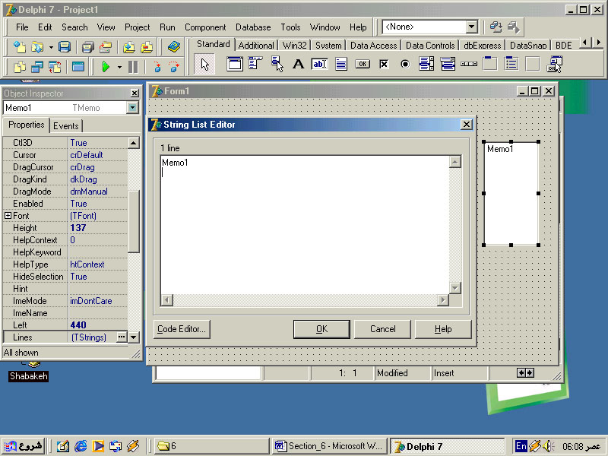
شكل 6-17- از خاصيت Lines شيء Memo براي درج يك متن ميتوان استفاده نمود

برنامه در اينجا به پايان رسيده است! بار ديگر روند انجام اين برنامه را مرور ميكنيم:
برنامه مربوط به فرمي حاوي مشخصات دانشجو است. براي تشكيل برنامه، نياز به يك سري اشيا داريم. اشياي مورد نياز را از پالتهاي حاوي عناصر انتخاب نموده، آنها را بر روي فرم قرار ميدهيم. سپس با توجه به نياز برنامه، خواص مربوط به هر عنصر را در تخته خصوصيات تعيين ميكنيم. توجه داشته باشيد كه هر عنصر داراي خصوصيات زيادي است و ما تنها خصوصيات مورد نياز را مشخص ميكنيم . به عنوان مثال عنصر Label، داراي خصوصيات رنگ، عنوان، فونت و غيره است كه ما در اين برنامه فقط خصوصيت عنوان آن را تغيير دادهايم.

نكته
يك برنامه در محيط دلفي، شامل تعدادي فايل است. براي ذخيره برنامه به همراه تمامي فايلهايش، از منوي File، گزينه Saveall را انتخاب نماييد و فايلهاي برنامه را در محل دلخواه خود ذخيره نماييد. با اين كار برنامه با تمام فايلهايش ذخيره ميشود. در فصل 15 با فايلهاي يك برنامه در دلفي آشنا خواهيم شد.

تمرين
براي تمرين بيشتر، بهتر است تا با اشياي برنامه، بيشتر كار كنيد. براي اين منظور سعي كنيد خصوصيات ديگر اشياي اين برنامه را تغيير و اثرات اين تغيير را بر روي اشيا و برنامه مشاهده كنيد. با اين كار هم با اشيا و نحوه استفاده از آنها آشنا خواهيد شد و هم با خصوصيات ديگر آنها.
در هنگام يادگيري، از تجربهكردن حراسي نداشته باشيد!
دانشي كه همراه تجربه كسب شود، فراموش نميشود.

6-6- ارتباط بين اشيا
تا به حال ديديم كه چگونه ميتوان يك برنامه را با تعيين اشيا و خصوصيات آنها ايجاد كرد. اكنون كمي جلوتر رفته و سعي ميكنيم ارتباط بين اشيا را برقرار كنيم. موتور اتومبيل را به خاطر بياوريد، اشيا در اين سيستم با هم در ارتباط هستند. به عنوان مثال باك بنزين به لوله، سوخت وارد ميكند. پمپ بنزين مكش ايجاد كرده و سوخت را به كاربوراتور ميفرستد. پمپ بنزين نيروي خود را از موتور ميگيرد و ... . اينها همگي ارتباطاتي هستند كه در موتور يك اتومبيل وجود دارد.
و يا در مثال فرودگاه، برج مراقبت و هواپيما و ... از طريق رخدادهايشان با هم در ارتباط هستند. به عنوان مثال، رخداد فرودآمدن هواپيما، باعث فعال شدن برخي از رخدادهاي برج مراقبت ميشود. همچنين رخداد اعلام فرود هواپيما به اتوبوس و واحد انتقال مسافران، باعث رخداد حركت اتوبوس به پاركينگ هواپيما ميشود.
بنابراين در يك برنامه، اشيا موجود ممكن است كه با هم در ارتباط باشند. برخي از اين ارتباط بين اشيا از طريق تعيين خصوصيات آنها، و برخي به واسطه رخدادهاي آنها، و برخي هم به وسيله عملياتي كه براي رخدادها تعريف ميشود، قابل تعريف است. در برنامه زير كه در مورد مشاهده فايلهاي تصويري است، با نحوه ارتباط بين اشيا بيشتر آشنا ميشويم.

مثال 6-3- برنامه مشاهده فايلهاي تصويري
ميخواهيم برنامه اي بنويسيم كه بتوان فايلهاي تصويري را در آن مشاهده كرد. هدف از اين نوشتن اين برنامه، آشنايي با ارتباط بين اشيا در يك برنامه است. همچنين با محيط دلفي و چند شيء جديد ديگر در آن نيز بيشتر آشنا خواهيم شد. براي ايجاد اين برنامه بايد درايو، دايركتوري و نام فايل را انتخاب كنيم. ابتدا نمونه برنامه ايجاد شده و نحوه كار آن را مشاهده خواهيم كرد، سپس شروع به ايجاد اين برنامه مي‌كنيم. اين كار بدين منظور صورت ميگيرد كه ميخواهيم ديدي نسبت به عملكرد اين برنامه بدست بياوريم (تجسم برنامه)؛ سپس برنامهنويسي را آغاز كنيم.
تجسم، چيزي است كه در برنامهنويسي اهميت بسيار زيادي دارد. اگر قبل از ايجاد يك برنامه بتوانيم تجسم درستي از آن چيزي كه مي‌خواهد ايجاد شود را بدست بياوريم، در نوشتن برنامه موفقتر خواهيم بود.

در شكل 6-18 برنامه ايجاد شده براي نمايش فايلهاي تصويري را مشاهده ميكنيد.

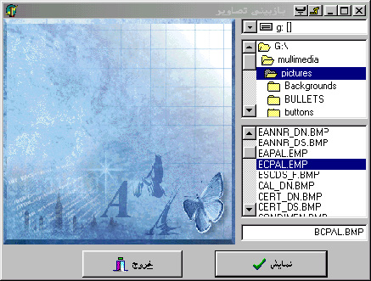
شكل 6-18- فرم برنامه مشاهده فايلهاي تصويري

نحوه عملكرد اين برنامه بدين صورت است كه ابتدا با انتخاب نمودن نام درايو، تمام پوشه هاي موجود در اين درايو نمايش داده ميشوند. سپس با انتخاب نمودن يك پوشه، ليست تمام فايلهاي تصويري داخل پوشه نمايش داده شده و سرانجام با انتخاب يك فايل و فشردن كليد نمايش، آن تصوير در صفحه ظاهر ميشود.
در اين برنامه علاوه بر اشيايي كه قبلا با آنها آشنا شديم، از اشياي ديگري نيز استفاده ميكنيم. اين اشيا عبارتند از:
Drivecombobox: براي نمايش درايوهاي فعال روي ديسك
Directorylistbox : براي نمايش دايركتوري هاي موجود در يك درايو
Filelistbox: براي نمايش فايلهاي موجود در دايركتوري انتخاب شده
اين سه عنصر همگي در پالت Win3.1، موجود در تخته عناصر، قرار دارند. اما مساله مهم در اين برنامه اين است كه بايد بين نام درايو و ليست دايركتوريها و نام فايل، رابطهاي وجود داشته باشد. لازم است اين ارتباط را در نوشتن اين برنامه برقرار كنيم. اين كار از طريق خصوصياتي كه در اشيا وجود دارد، انجام ميشود.
حال شروع به نوشتن اين برنامه ميكنيم:
ابتدا اشياي مورد نياز را از پالت اشيا انتخاب نموده، بر روي فرم قرار ميدهيم. سپس ارتباط لازم بين اين اشيا را بر قرار ميسازيم. اولين ارتباط بايد بين Directorylistbox و Drivecombobox برقرار شود، چرا كه با انتخاب نمودن يك درايو در Drivecombobox بايد ليست دايركتوريهاي موجود در درايو انتخاب شده، در شيء Directorylistbox نشان داده شود. براي ايجاد اين ارتباط از خاصيت Dirlist مربوط به شيء Drivecombobox موجود در تخته اشيا استفاده كرده و آن را به Directorylistbox1 نسبت ميدهيم. اين كار ارتباط بين اين دو شيء را برقرار ميسازد.
حال بايد ارتباط بين دو شيء Filelistbox , Directorylistbox را برقرار سازيم. چرا كه با انتخاب يك دايركتوري از بين دايركتوريهاي موجود در Directorylistbox، بايد ليست فايلهاي موجود در دايركتوري انتخاب شده، در شيء Filelistbox نمايش داده شود. براي ايجاد اين ارتباط، بايد از خاصيت Filelist مربوط به شيء Directorylistbox استفاده كرد. با كليك بر روي اين خاصيت، آن را به Filelistbox1 نسبت ميدهيم.
ارتباط بعدي بين دو شيء Filelistbox و Edit ميباشد. اين ارتباط بدين منظور ايجاد ميگردد كه ميبايست با انتخاب نمودن يك فايل از بين فايلهاي موجود در شيء Filelistbox، فايل انتخاب شده در شيء Edit1 نمايش داده شود. براي ايجاد اين ارتباط، از خاصيت Fileedit مربوط به شيء Filelistbox استفاده نموده و آن را به شيء Edit1 نسبت ميدهيم. با اين كار، ارتباط بين اين دو شيء نيز برقرار شده است.
در اين قسمت از برنامه، نياز به يك شيء براي نمايش فايل تصويري داريم. شيء لازم براي اين كار Image است. اين عنصر همان‌گونه كه در برنامه قبلي ازآن استفاده شد، براي نمايش يك فايل تصويري به كار ميرود. آن را از پالت اشيا انتخاب نموده، بر روي فرم قرار ميدهيم.
خوب، تا به حال توانستيم يك فايل از درايو و سپس از دايركتوري و سرانجام از بين يك سري فايل، انتخاب كنيم. در اين مرحله، بايد كاري كنيم كه فايل انتخاب شده بر روي شيء Image، بارگيري شود. راههاي مختلفي براي اين كار پيش روي ما است. يكي از اين راهها اين است كه از يك شيء كليد استفاده كنيم. بدين صورت كه با فشردن كليد، فايل انتخاب شده، نمايان شود. بدين منظور شيء Button را بر روي فرم قرار ميدهيم. حال بايد كاري كنيم كه با فشردن اين كليد، فايل انتخاب شده نمايان شود. اين كار را بايد از طريق يكي از رخدادهاي كليد انجام دهيم. قبلا با مفهوم رخدادهاي يك شيء آشنا شدهايم. گفتيم كه هر شيء در محيط دلفي يك سري رخدادهايي دارد. رخدادهاي هر شيء در تخته خصوصيات و رخدادهاي اشيا، و در سمت راست آن قرار دارد.

با انتخاب نمودن شيءButton ، ميتوانيد رخدادهاي آن را در پنجره رخدادها مشاهده نماييد (شكل 6-19). برخي از رخدادهاي اين شيء عبارتند از:
OnClick: زماني عمليات مربوط به اين رخداد انجام ميشود كه شيء كليد توسط موش كليك شود.
OnMouseMove: زماني عمليات مربوط به اين رخداد انجام ميشود كه نشانگر موش بر روي آن آيد.
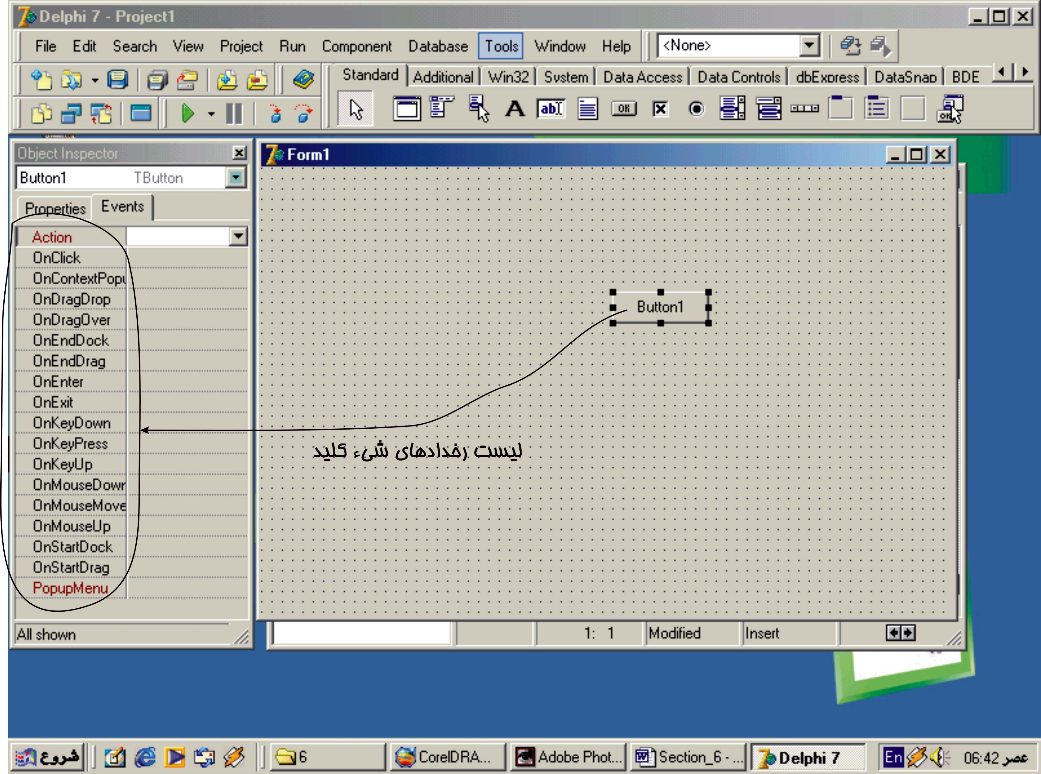
شكل 6-19- ليست رخدادهاي شيء كليد در پنجره رخدادها

حال اين سوال مطرح است كه چگونه عمليات مربوط به هر يك از اين رخدادها را تعريف كنيم؟
كافي است براي تعريف عمليات هر رخداد، دو بار روي آن رخداد، كليك نماييد. با اين كار پنجره مربوط به متن برنامه (كد برنامه) مانند شكل 6-20 ظاهر ميشود.
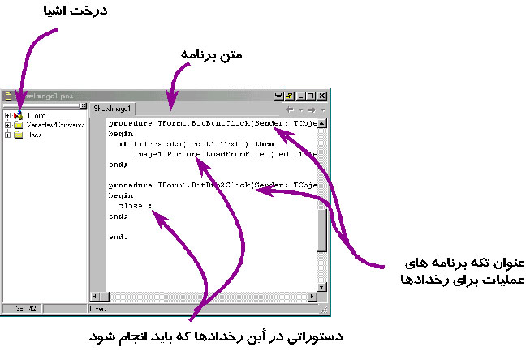
شكل 6-20- با دوبار كليك روي رخداد مورد نظر، پنجره مربوط به متن آن رخداد گشوده ميشود

در اين پنجره امكان ويرايش متن برنامه و تعريف دستورات و عملياتي كه براي هر يك از رخدادها بايد انجام شود، وجود دارد.
اجازه دهيد قبل از انجام مرحله بعدي برنامه، به تشريح آنچه را كه در اين پنجره رخ داده است، بپردازيم:
متن برنامه مربوط به رخداد:
هر رخدادي كه انتخاب مي شود، يك تكه متن به آن اختصاص داده ميشود. اين تكه متن در يك روال قرار دارد. نمونه يك روال به شكل زير است:

Procedure Tform1.Button1Click(..)
Begin
نام روال

اين همان چيزي است كه در برنامه نويسي بسيار مهم مي باشد. اگر قبل از ايجاد يك برنامه بتوانيم تجسم درستي از آن چيزي كه مي خواهد ايجاد شود را بدست بياوريم ، در نوشتن برنامه موفق تر خواهيم بود.

……
دستورات

اين همان چيزي است كه در برنامه نويسي بسيار مهم مي باشد. اگر قبل از ايجاد يك برنامه بتوانيم تجسم درستي از آن چيزي كه مي خواهد ايجاد شود را بدست بياوريم ، در نوشتن برنامه موفق تر خواهيم بود.

اين همان چيزي است كه در برنامه نويسي بسيار مهم مي باشد. اگر قبل از ايجاد يك برنامه بتوانيم تجسم درستي از آن چيزي كه مي خواهد ايجاد شود را بدست بياوريم ، در نوشتن برنامه موفق تر خواهيم بود.

End;

عملياتي كه ما بين Begin و End نوشته ميشود، همان كاري است كه بايد در هنگام وقوع رخداد مربوطه انجام شود. دستورات بايد پشت سر هم بين Begin و End نوشته شوند. هر دستور بايد با يك ";" پايان پيدا كند. نمونه دستور براي بستن فرم به شكل زير است:
Procedure TForm1.buttun1click (...) ;
begin
close ;
end ;

اين عمليات توسط برنامهنويس نوشته ميشود. لازم به ذكر است كه با انتخاب هر رخداد از بين رخدادهاي موجود در تخته رخداد، تكه متني (روال) مشابه آن چه كه در بالا ديديد، ايجاد ميشود. بعدها با مفهوم روال بيشتر آشنا خواهيم شد.

فراخواني يا فعال كردن رخدادهاي همديگر:
اغلب دستورات از فراخواني يكي از رخدادهاي مربوط به اشيا موجود تشكيل ميشود
. مثال فرودگاه را بياد بياوريد. وقتي يك هواپيما فرود ميآمد، رخداد فرود هواپيما باعث بروز رخداد در برج مراقبت و رخداد در برج مراقبت، باعث رخداد اتوبوس براي انتقال مسافران و اعزام گروه سرويس و … ميشد (شكل 6-21).

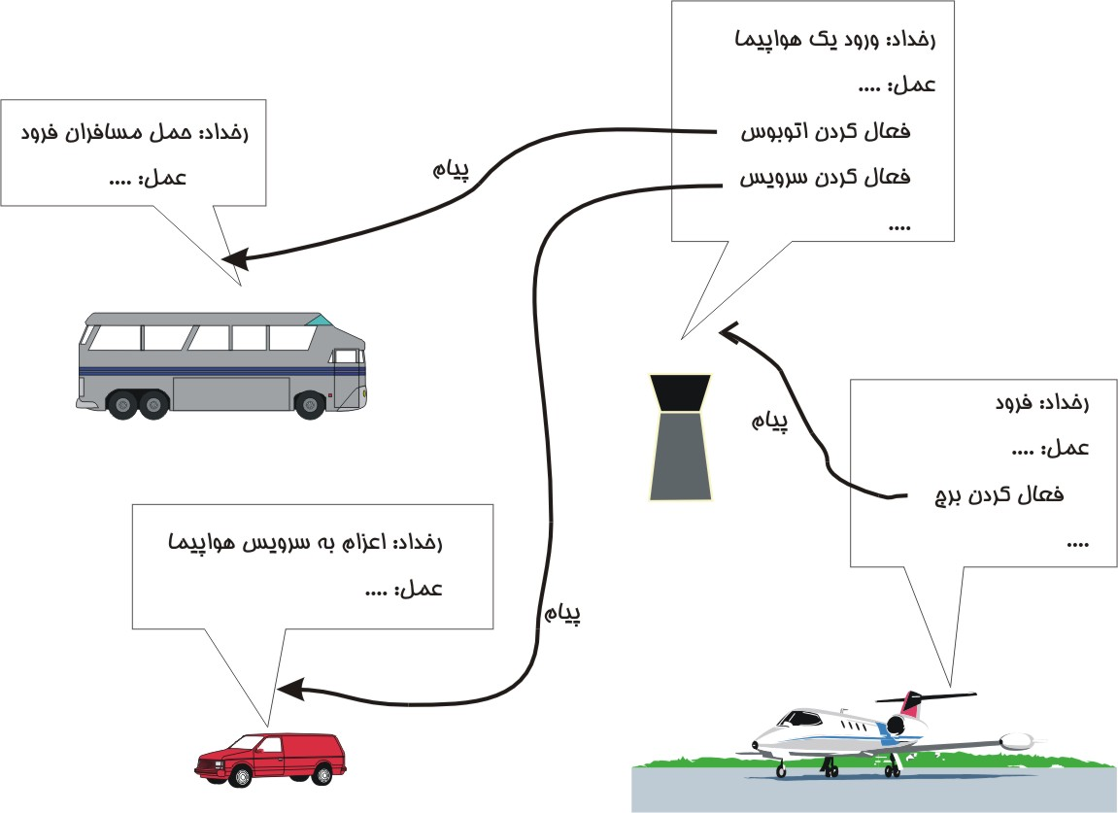
شكل 6-21- فراخواني رخدادهاي يكديگر در يك فرودگاه

در يك برنامه هم به همين صورت است. اشيا موجود در برنامه اغلب كارهاي خود را با صدا زدن رخدادهاي همديگر يا تغيير در خصوصيات هم انجام ميدهند. به عبارت ديگر هر شيء با يك پيام به شيء ديگر، رخدادي از او را فراخواني يا خصوصيات او را تغيير ميدهد. يك پيام، عبارت است فراخواني يك رخداد از يك شي ديگر يا تغيير خصوصيات او.

حال به ادامه برنامه ميپردازيم. گفتيم بايد كاري كنيم كه با كليك بر روي شيء كليد، عمل بارگيري تصوير انجام شود، و گفتيم كه اين كار را توسط عمليات يكي از رخدادهاي كليد كه در پنجره رخدادها آمده، انجام ميدهيم. از بين رخدادهاي موجود در اين پنجره، رخداد مناسب براي اين كار، رخداد OnClick است.
با دو بار كليك بر روي اين رخداد، همانطوركه انتظار داريم، پنجره متن برنامه ظاهر ميشود. بايد عمليات مربوطه را در اين پنجره بنويسيم. عمليات لازم، بارگيري فايل انتخاب شده بر روي شيء Image است. دستور زير اين كار را انجام مي دهد:
Image1.Picture.Loadfromfile(Edit1.text) ;

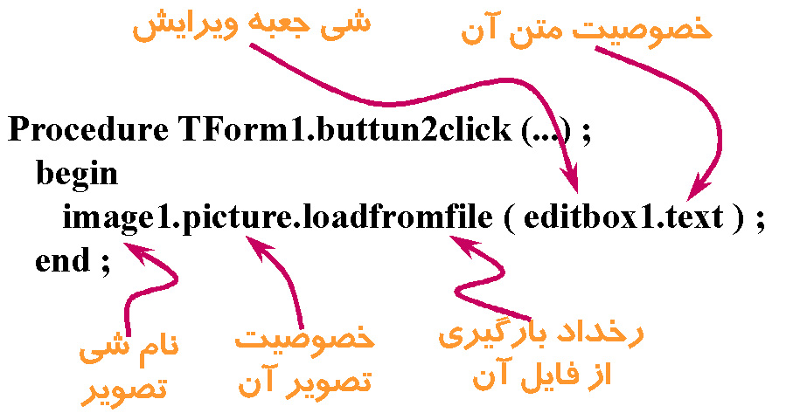
شكل 6-22- متن برنامه مربوط به رخداد

اين دستور را ما بين Begin , End مينويسيم. عملكرد اين دستور، همان چيزي است كه ما ميخواهيم (شكل6-22 ). يعني فايلي را كه نام آن در شيء Edit1 قرار دارد، در خاصيت Picture شيءImage1، بارگيري شود. با فعال شدن رخداد OnClick (فشردن موش روي Button)، اين دستور (روال) اجرا ميشود و در نتيجه عمليات تعريف شده در آن تحقق ميپذيرد.

نكته
وحشت نكنيد! شما لازم نيست تا نام همه رخدادها و خصوصيات اشيا را حفظ كنيد و در متن برنامه بنويسيد. اين نامها آنقدر زياد است كه حتي اگر بخواهيد هم نميتوانيد! پس خيال خود را راحت كنيد!!
ابزارهاي موجود به شما در نوشتن نامها كمك خواهند كرد!

در محيط دلفي، همه خصوصيات و رخدادهاي مربوط به يك شيء، با انتخاب نمودن آن شيء، در تخته خصوصيات و رخدادها نمايان ميشود. در متن برنامه نيز با نوشتن نام شيء و گذاشتن يك نقطه پس از آن، و كمي صبر، منويي ظاهر شده كه در آن تمام خصوصيات و رخدادهاي آن شيء وجود دارد (شكل 6-23). اين موضوع كمك زيادي به برنامهنويس ميكند، چرا كه لازم نيست تا همه خصوصيات و رخدادهاي اشيا، در ذهن برنامهنويس حفظ شوند. ابزارهاي موجود در محيط، به برنامهنويس كمك زيادي خواهند كرد.

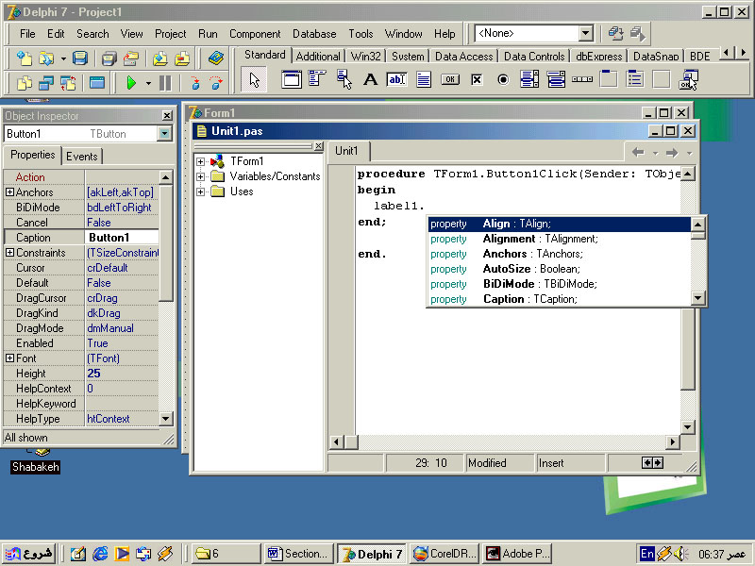
شكل 6-23- منوي خصوصيات و رخدادهاي شيء، پس از نوشتن نام شيء و گذاشتن نقطهاي پس از آن در متن برنامه نمايان ميشود

تذكر
ديديم كه دستوراتي را در اين برنامه نوشتيم، بيآنكه قوانين و تعاريف لازم براي نوشتن دستورات را ياد گرفته باشيم. اگر درك درستي از چگونگي نوشتن و بكارگيري دستوراتي كه در اين برنامه از آنها استفاده كردهايم، پيدا نكرديد، نگران نباشيد. در اينجا هدف ما آشنايي با مفاهيم اوليه برنامهنويسي شيءگرا و بكارگيري مقدماتي آنهاست. در فصول آينده چگونگي نوشتن دستورات و ساختارها و قوانين مرتبط با آنها را خواهيم آموخت.

تمرين
براي زيباترشدن عملكرد برنامه قبل، يك كليد در فرم قرار دهيد، بطوريكه با كليك بر روي آن برنامه به كار خود خاتمه دهد و فرم برنامه بسته شود. (راهنمايي : باز هم از رخداد Onclick شيء كليد استفاده كنيد. همچنين دستور لازم براي بستن فرم Close; است.)
با انتخاب دو نماد (Icon) براي كليدهاي نمايش و خروج (مشابه شكل 6-18)، كليد را زيباتر كنيد. اين كار از طريق خصوصيت "kind" كليد قابل انجام است.

6-7- برنامهنويسي شيءگرا و مبتني بر رخداد
اگر ياد گرفتهايد كه برنامههاي قبلي چگونه ايجاد شدهاند و مفاهيم مطرح شده را درك كردهايد، برنامهنويسي شيءگرا و مبتني بر رخداد را ياد گرفتهايد! البته نكات ديگري نيز درمورد برنامهنويسي شيءگرا و مبتني بر رخداد وجود دارد كه به تدريج با آنها خواهيم شد. اما اساس برنامهنويسي شيءگرا، درك همين مطالب اساسي درمورد اشيا بود.

تمرين
براي تمرين و آشنايي بيشتر با مفاهيم گفته شده، ميتوانيد عمليات گفته شده زير را در برنامه فايلهاي تصويري اضافه نماييد و آن را به تدريج كامل كنيد:
- وقتي روي خود نام فايل در مستطيل ويرايش دو كليد كنيد تصوير باز شود.
- همين كار را براي دو كليك نام فايل در ليست فايلها انجام دهيد.
- يك تصوير كوچكتر ايجاد كنيد كه وقتي نام فايل را در ليست فايلها مشاهده ميكنيد، نمونه كوچك تصوير آن در آن ظاهر شود.
- با دو كليك كردن خود تصوير كوچك هم تصوير ظاهر شود.
با دو كليك كردن تصوير بزرگ هم تصوير ظاهر شود.
اگر فايلي غير از فايل تصويري انتخاب شد، فايل را باز نكند، اين كار با تعيين خصوصيت mask و نيز گنجاندن دستور زير كه يك شرط كنترل است در برنامه انجام ميشود:
Procedure TForm1.buttun2click (...) ;
begin
if fileexists ( editbox1.text ) then
image1.picture.loadfromfile ( editbox1.text );
end ;

وقتي نشانگر موش را از روي شكل كوچك عبور ميدهيد، شكل بزرگ نيز نمايش داده شود ( بدون كليك كردن).
به جاي استفاده از اشيا مربوط به پالت win3.1 ، براي انتخاب نام فايل، از شي OpenDialog استفاده كنيد!
خ
صوصيت stretch را آزمايش كنيد.
اگر تصوير بزرگتر باشد چه ميكنيد؟ از شي Scrollbox استفاده كنيد.
به عنوان تمرين، چند برنامه ديگر (هر چه كه به نظرتان مفيد است) بنويسيد. هر چه بيشتر بهتر. سعي كنيد تمام خصوصيات و رخدادها را حتيالامكان امتحان كنيد. از خصوصيت رنگ كليدها گرفته تا خصوصيت Hint .

6-8- برنامه شيءگرا و مبتني بر رخداد
برنامه شيءگرا و مبتني بر رخداد يعني همين! اگر شما ياد گرفتهايد كه اين برنامههاي قبلي را چطور بايد نوشت، و مفاهيم مطرح شده را درك كرديد، برنامهنويسي شيءگرا و مبتني بر رخداد را نيز ياد گرفتهايد.

برنامهنويسي شيءگرا و مبتني بر رخداد هيولا نيست! اگر هست هيولا را بشكنيد. در علم رايانه و هر علم ديگري اگر با هيولا برخورد كرديد آنرا بشكنيد. خواهيد ديد كه چقدر ساده است!

البته نكات فراوان ديگري نيز در مورد برنامهنويسي شيءگرا و مبتني بر رخداد و خود برنامهنويسي وجود دارد كه بتدريج با آنها آشنا ميشويد، اما اساس برنامهنويسي شيءگرا درك همين مطلب اساسي در مورد اشيا بود.

6-9- زبانهاي بصري و رويهاي
در صورتي كه قبلا با زبان پاسكال آشنائي داشتهايد، به اين نكته توجه كنيد كه زبان دلفي هر چند كه بر مبناي زبان پاسكال ايجاد شده است، ساختمان و ديدگاه فكري متفاوتي با زبان پاسكال دارد. يعني تفاوتي ماهوي در آن ايجاد شده است. براي برنامهنويسي به زبانهاي بصري بايد بر طبق ديدگاه فكري آنها فكر كرد. نه آنكه بخواهيد با ساختمان پاسكال فكر كنيد و با دلفي برنامه بنويسيد.

1- البته قصدمان نيست تا در اينجا يكباره با تمام محيط دلفي آشنا شويم. بلكه فعلا در حد نياز با محيط عمومي آن آشنا شده و سپس به مراتب و در طي فصول آينده با قسمتهاي بيشتري از اين محيط آشنا ميشويم. ضمن آنكه در اين كتاب تنها به توضيح و معرفي اجزا و نكاتي در محيط دلفي خواهيم پرداخت كه براي توضيح و چگونگي برنامهنويسي، كليدي است. براي آشنايي دقيقتر با اين محيط، به كتابهاي مرجع و يا راهنماي خود دلفي مراجعه كنيد.
2- Form
1- Object Inspector
1- Tab- قسمتهاي مستقل از يك پالت كه با برچسبهاي بالاي پوشه، قابل انتخاب و تفكيك هستند.

